**HƯỚNG DẪN SỬ DỤNG PHẦN MỀM EDUCATION SYSTEM**

Mục lục

II. Màn hình đăng nhập 2

1. Giao diện 2

2. Các trường nhập 2

III. Màn hình chính 3

1. Giao diện 3

2. Các chức năng 3

3. Tại tab “Thống kê” sẽ có: 4

4. Tại tab “Trợ giúp” sẽ có: 4

IV. Màn hình đổi mật khẩu 4

1. Giao diện 4

2. Thông tin 4

V. Quản lý chuyên đề 5

1. Giao diện 5

3. Tại mục “Danh sách” 5

4. Tại mục “Cập nhật” 5

VI. Quản lý người học 6

1. Giao diện 6

2. Tại mục “Cập nhật” 6

3. Tại mục “Danh sách” 6

VII. Quản lý khóa học 7

1. Giao diện 7

2. Tại mục “Cập nhật” 7

3. Tại mục “Danh sách” 7

VIII. Quản lý học viên 8

1. Giao diện 8

2. Tại mục “Học viên” 8

3. Tại mục “Người học” 8

IX. Quản lý nhân viên 9

1. Giao diện 9

2. Tại mục “Cập nhật” 9

3. Tại mục “Danh sách” 9

X. Thống kê lượng người học 10

1. Giao diện 10

2. Thông tin 10

XI. Thống kê doanh thu 10

1. Giao diện 10

2. Thông tin 11

XII. Thống kê điểm chuyên đề 11

1. Giao diện 11

2. Thông tin 11

XIII. Thống kê bảng điểm 12

1. Giao diện 12

2. Thông tin 12

XIV. Trợ giúp 12

1. Giới thiệu về sản phẩm 12

2. Hướng dẫn sử dụng 12

# Màn hình đăng nhập

## Giao diện

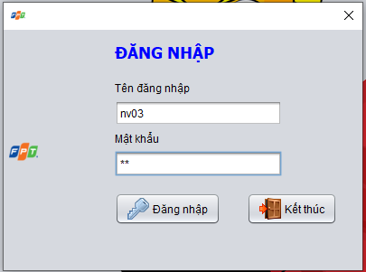

## Các trường nhập

* + 1. Tên đăng nhập: là mã nhân viên
    2. Mật khẩu: mật khẩu tương ứng

# Màn hình chính

## Giao diện

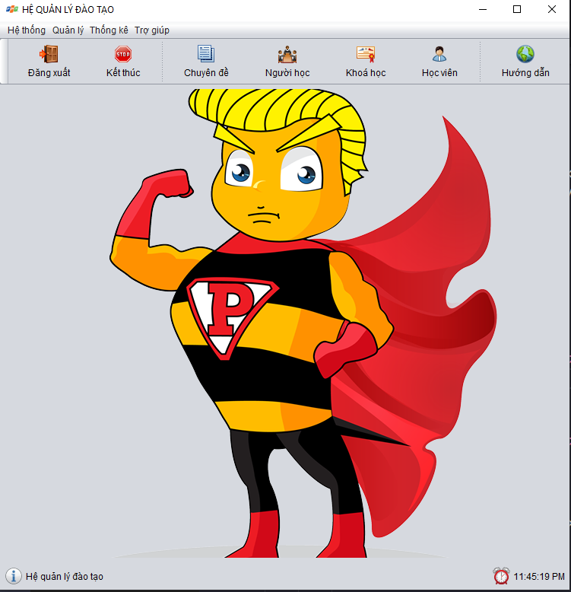

## Các chức năng

* Nếu là trưởng phòng, sẽ được sử dụng tất cả các chức năng có trong hệ thống
* Tại tab “Hệ thống” sẽ có phần:
  + - * 1. Đăng nhập: đối với người chưa đăng nhập
        2. Đăng xuất: muốn đăng nhập với vai trò khác
        3. Đổi mật khẩu: thay đổi mật khẩu
        4. Kết thúc: tạm dừng sử dụng hệ thống
* Tại tab “Quản lý” sẽ có:

a. Quản lý chuyên đề

b. Quản lý khóa học

c. Quản lý người học

d. Quản lý học viên

e. Quản lý nhân viên

## 3. Tại tab “Thống kê” sẽ có:

* + - * 1. Bảng điểm
        2. Doanh thu
        3. Lượng người học
        4. Điểm chuyên đề

## 4. Tại tab “Trợ giúp” sẽ có:

* + - * 1. Hướng dẫn sử dụng
        2. Giới thiệu sản phẩm

# Màn hình đổi mật khẩu

## Giao diện

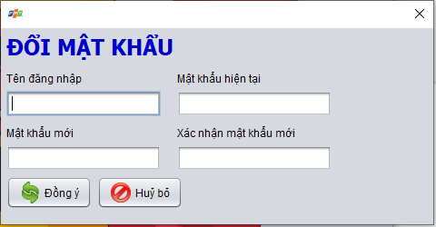

## Thông tin

* Tại đây người dùng nhập đúng tên đăng nhập và mật khẩu đã dùng để đăng nhập vào hệ thống
* Mật khẩu mới và xác nhận lại mật khẩu phải giống nhau và không được giống mật khẩu cũ

# Quản lý chuyên đề

## 1. Giao diện

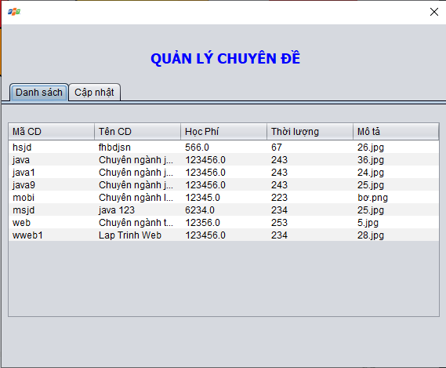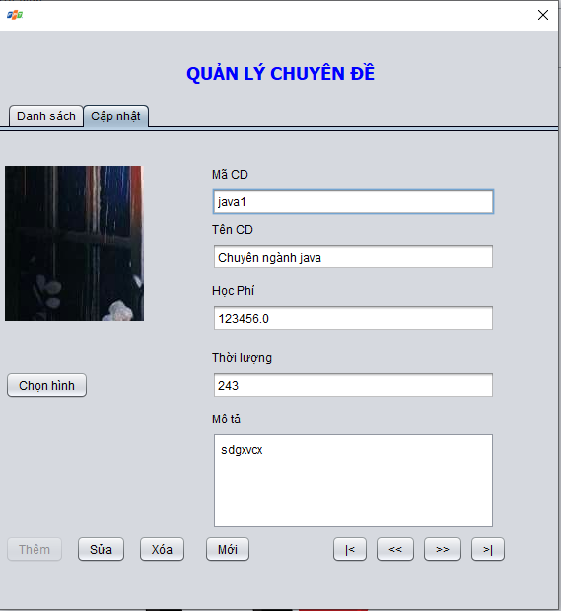

## Tại mục “Danh sách”

Sẽ hiển thị tất cả những chuyên đề có trong hệ thống bao gồm: mã chuyên đề, tên chuyên đề, học phí, thời lượng và mô tả.

## Tại mục “Cập nhật”

Sẽ cho phép người dùng nhập: mã chuyên đề, tên chuyên đề, học phí, thời lượng, mô tả và chọn hình đại diện cho chuyên đề đó.

Các nút Thêm, sửa, xóa, mới thực hiện lần lượt các chức năng sau: thêm mới chuyên đề vào hệ thống, sửa chuyên đề đã có trong hệ thống, xóa chuyên đề đã có trong hệ thống và xóa trắng các trường nhập.

Các nút |< , << , >>, >| thực hiện lần lượt các chức năng sau: Di chuyển đến chuyên đề đứng đầu danh sách, di chuyển đến chuyên đề ngay trước, di chuyển đến chuyên đề ngay sau và di chuyển đến chuyên đề ở cuối danh sách

# Quản lý người học

## Giao diện

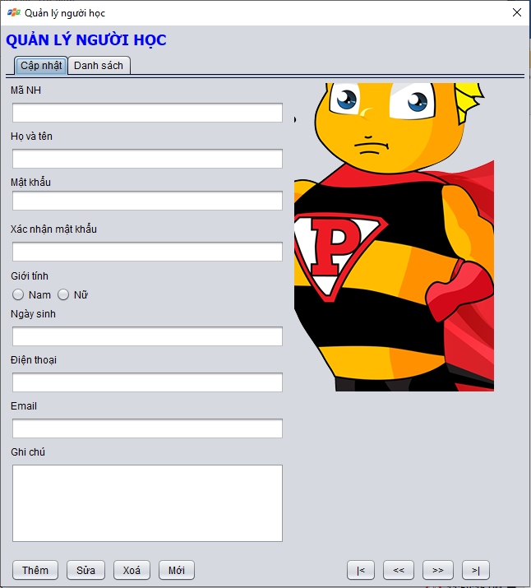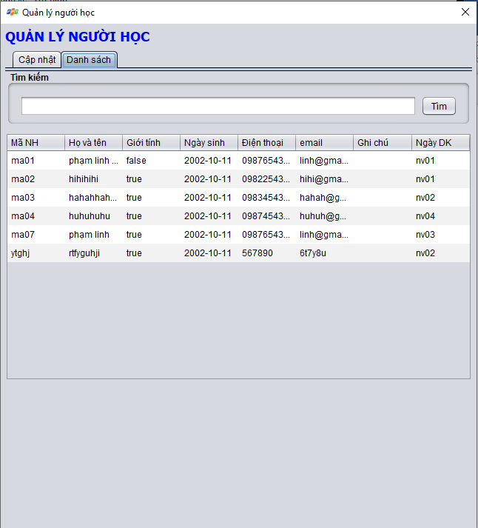

## Tại mục “Cập nhật”

Sẽ có các trường để người dùng nhập các thông tin tương ứng của 1 người học

Nút thêm, sửa, xóa, mới thực hiện lần lượt các chức năng sau: thêm mới người học, sửa thông tin người học đã có ở trong hệ thống, xóa thông tin người học, và xóa các thông tin hiển thị trên các ô nhập.

Các nút |< , << , >>, >| thực hiện lần lượt các chức năng sau: Di chuyển đến người học đứng đầu danh sách, di chuyển đến người học ngay trước, di chuyển đến người học ngay sau và di chuyển đến người học ở cuối danh sách.

## Tại mục “Danh sách”

Sẽ hiển thị thông tin của người học bao gồm : mã người học, họ tên, giới tính, ngày sinh, điện thoại, email, ghi chú và ngày đăng ký.

Tại ô tìm kiếm trong mục “Danh sách” cho phép người dùng tìm kiếm theo tên người học.

# Quản lý khóa học

## Giao diện

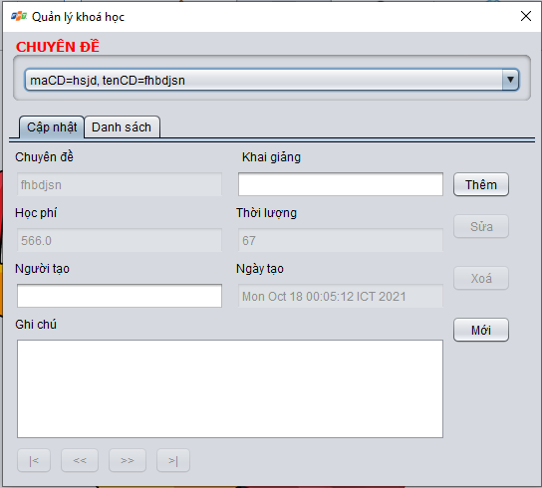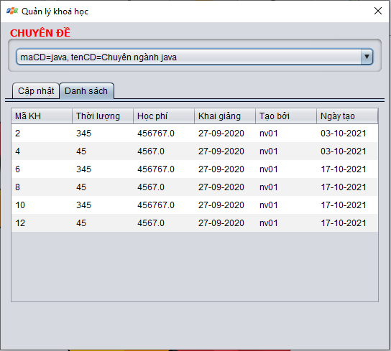

## Tại mục “Cập nhật”

Cho phép người dùng nhập vào ô ngày khai giảng và người tạo. Những ô còn lại sẽ được điền dựa theo mỗi chuyên đề.

## Tại mục “Danh sách”

Sẽ hiển thị các khóa học tương ứng với từng chuyên đề.

# Quản lý học viên

## 1. Giao diện

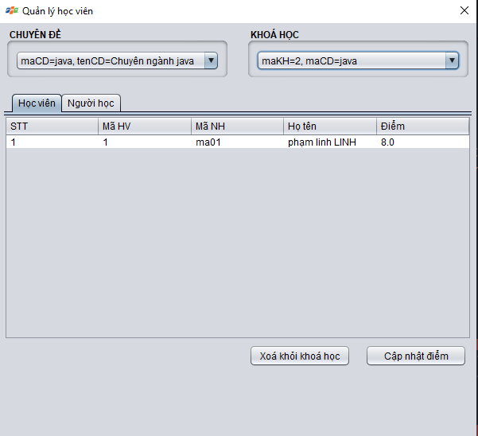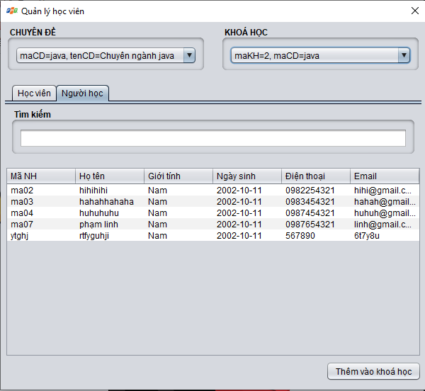

## 2. Tại mục “Học viên”

Sẽ hiển thị danh sách những học viên tương ứng với chuyên đề và khóa học được chọn.

Nút “xóa khỏi khóa học” sẽ loại bỏ học viên được chọn ra khỏi khóa học hiện tại

Nút “cập nhật điểm” sẽ cho phép người dùng cập nhật lại điểm của sinh viên theo khóa học và chuyên đề đó.

## 3. Tại mục “Người học”

Sẽ hiển thị danh sách những người chưa nằm trong khóa học và chuyên đề được chọn.

Nút “thêm vào khóa học” sẽ đưa người được chọn vào trong danh sách học viên đang học khóa học và chuyên đề đó.

# Quản lý nhân viên

## Giao diện

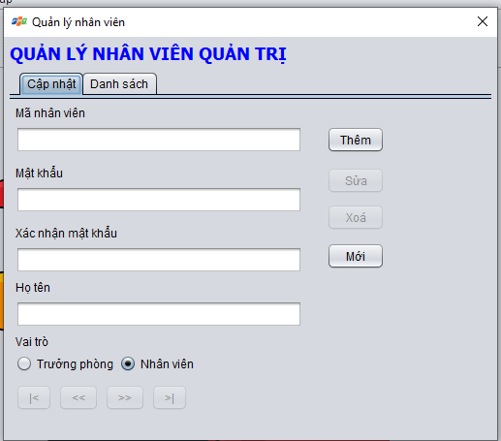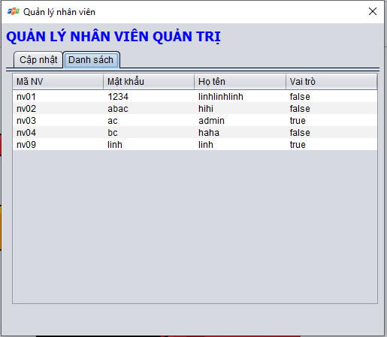

## Tại mục “Cập nhật”

Cho phép người dùng thêm nhân viên mới được sử dụng hệ thống.

Các nút thêm, sửa, xóa, mới thực hiện lần lượt các chức năng sau: thêm mới nhân viên, sửa thông tin của nhân viên được chọn, xóa nhân viên được chọn ra khỏi hệ thống và làm mới lại các trường nhập.

Các nút |<, << , >>, >| thực hiện lần lượt các chức năng sau: hiển thị nhân viên đầu tiên của danh sách, hiển thị nhân viên ở ngay trước, hiển thị nhân viên ở ngay sau, hiển thị nhân viên ở cuối danh sách.

## Tại mục “Danh sách”

Hiển thị tất cả nhân viên hiện đang làm việc tại trung tâm.

# Thống kê lượng người học

## Giao diện

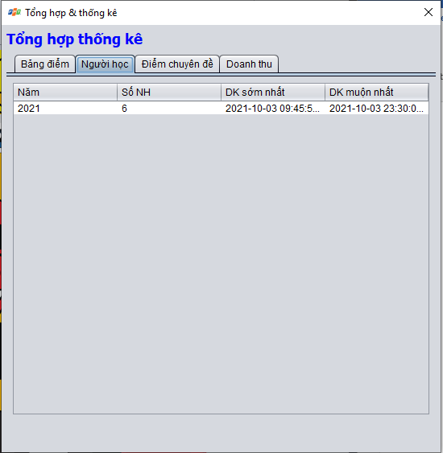

## Thông tin

Tại đây cho phép người dùng xem số lượng người học theo từng năm và thời gian người đăng ký sớm nhất và muộn nhất của từng năm.

# Thống kê doanh thu

## Giao diện

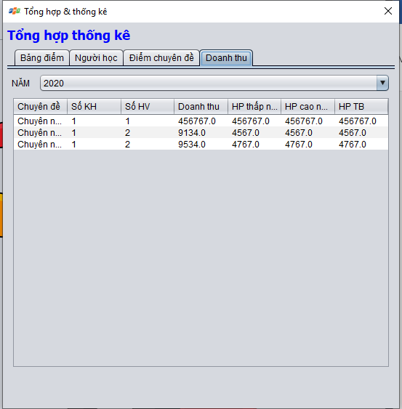

## Thông tin

Tại đây chỉ cho phép trưởng phòng mới được xem doanh thu và doanh thu được hiển thị theo từng năm.

Hiển thị doanh thu theo từng chuyên đề với số lượng khóa học, số lượng học viên, tổng doanh thu, học phí thấp nhất, học phí cao nhất và học phí trung bình của từng năm

# Thống kê điểm chuyên đề

## Giao diện

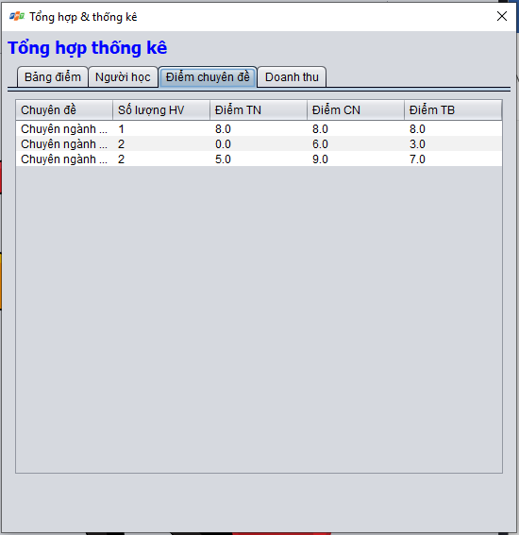

## Thông tin

Tại đây cho phép người dùng xem số lượng học viên, điểm thấp nhất, điểm cao nhất và điểm trung bình của từng chuyên đề.

# Thống kê bảng điểm

## Giao diện

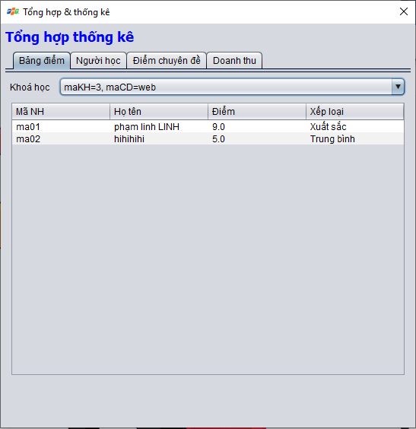

## Thông tin

Tại đây cho phép người dùng xem bảng điểm cũng như học lực/ xếp loại của từng học viên theo khóa học đã chọn.

# Trợ giúp

## Giới thiệu về sản phẩm

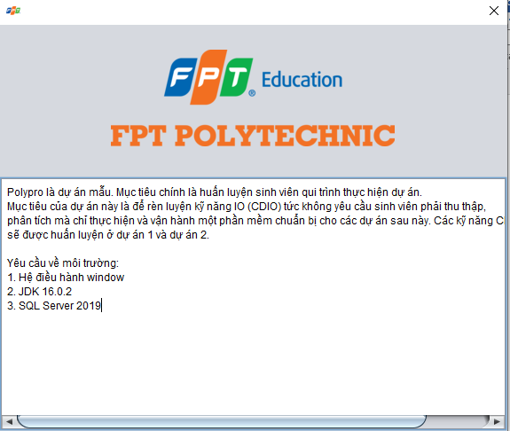

## Hướng dẫn sử dụng

